**Ejercicio 3**

Parámetros de direcciones

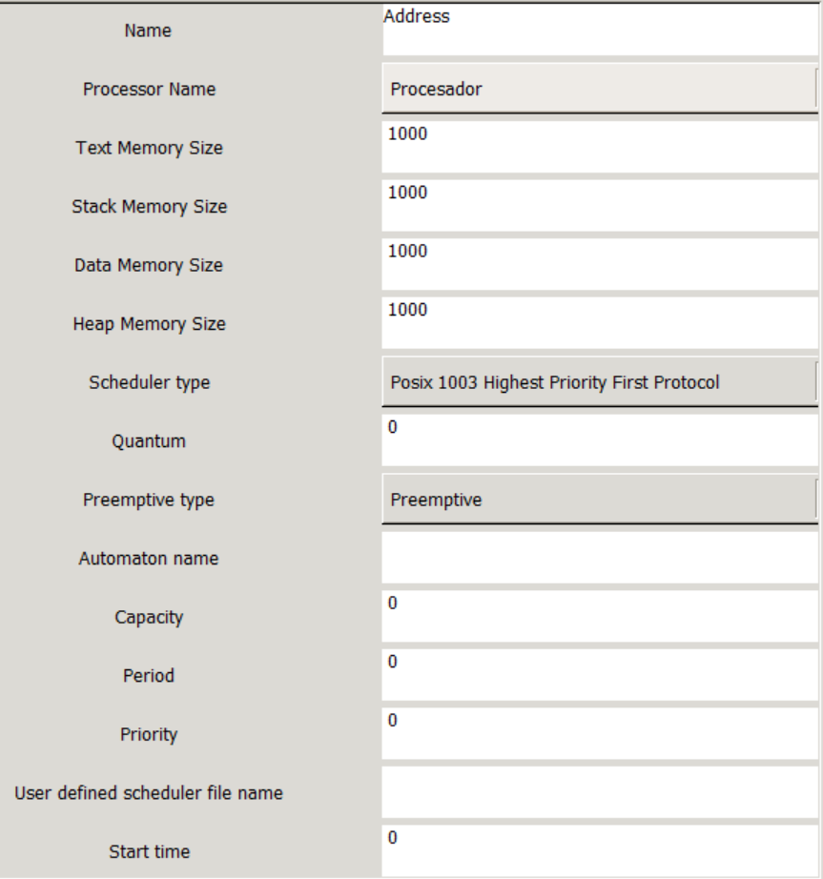

Parámetros del procesador

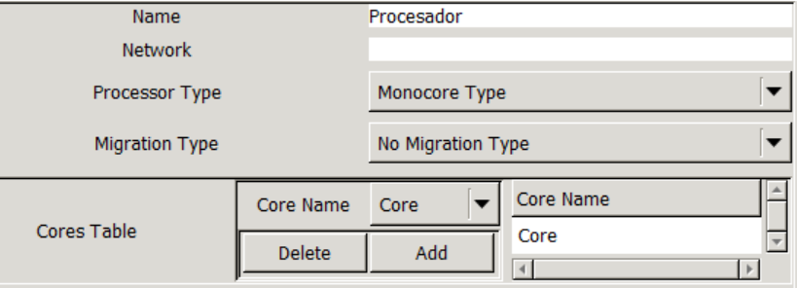

Parámetros del core

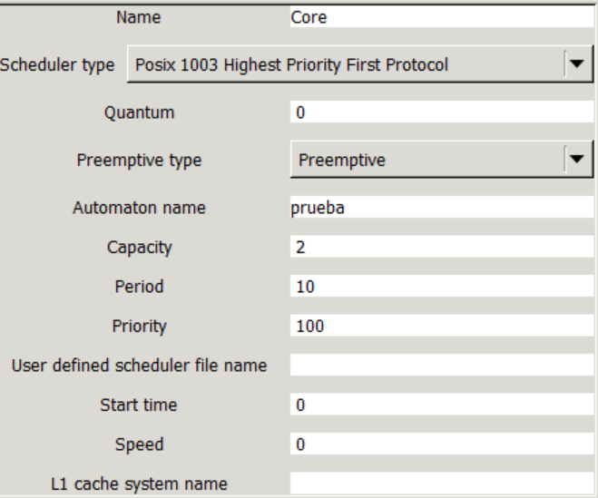

**Inciso A**

**Inciso B**

Parámetros de tarea no_rt_task

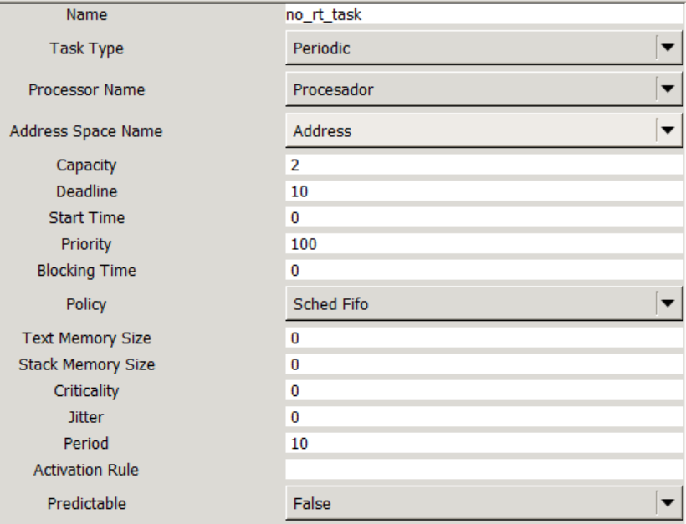

Parámetros tarea rt_task_1

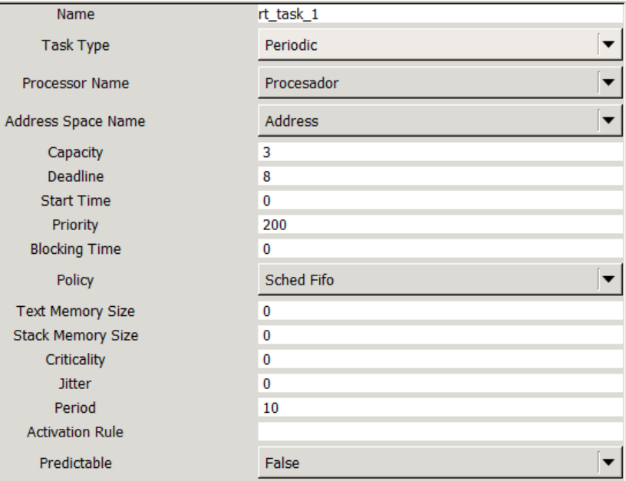

Parámetros tarea rt_task_2

